**PRAKTIKUM PENGOLAHAN CITRA DIGITAL**

**EKSTRASI FITUR DAN FEATURE DETECTION**

**Nama : Siti Sarah Maesaroh**

**NIM : 1207070118**

**Teknik Elektro (TKK)**

**Link github :** [**https://github.com/sitisarahm/1207070118_SITI-SARAH-MAESAROH_SARAH.git**](https://github.com/sitisarahm/1207070118_SITI-SARAH-MAESAROH_SARAH.git)

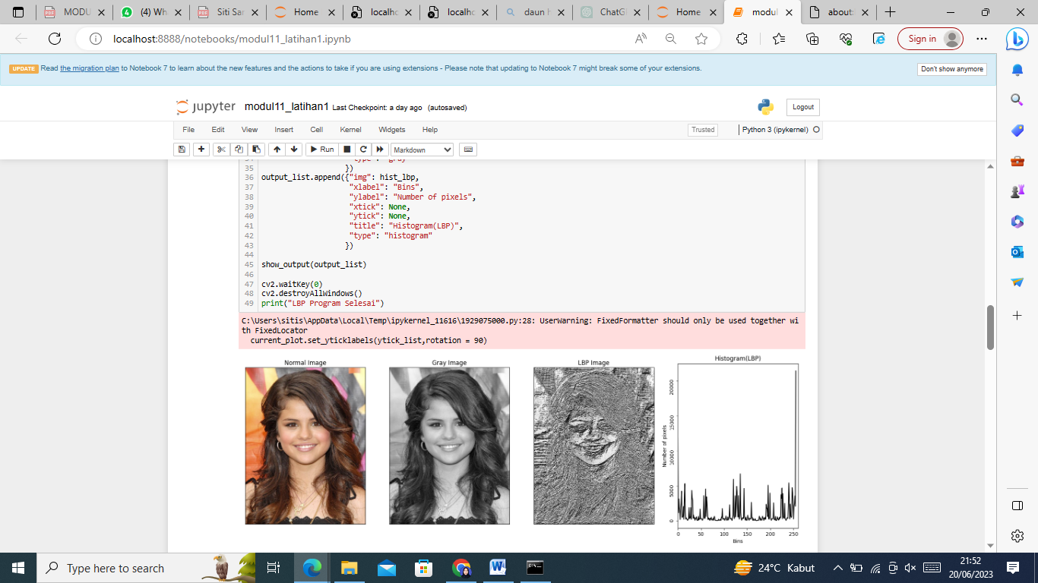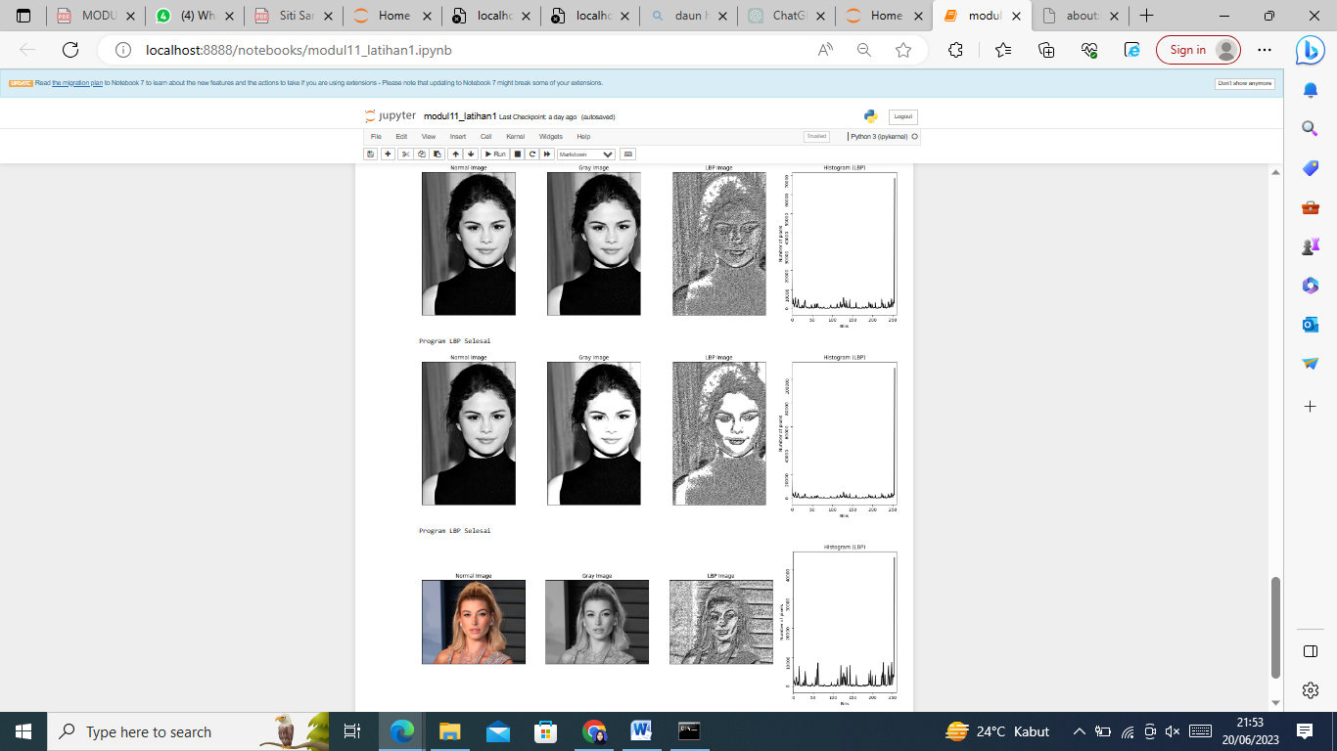

1. 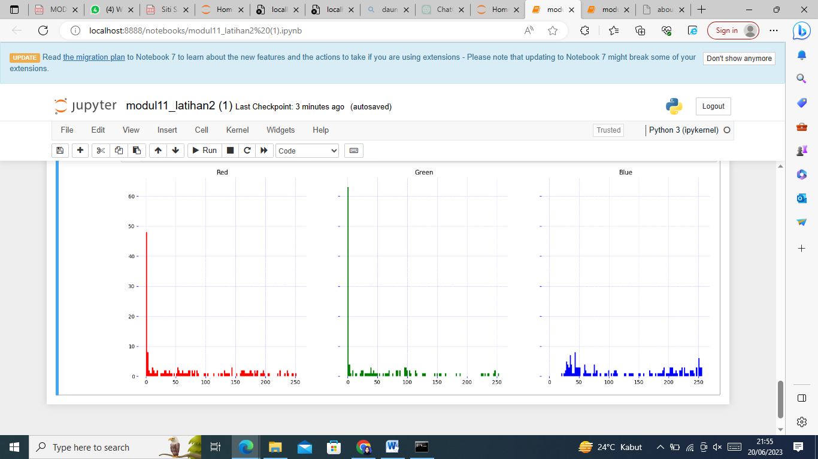

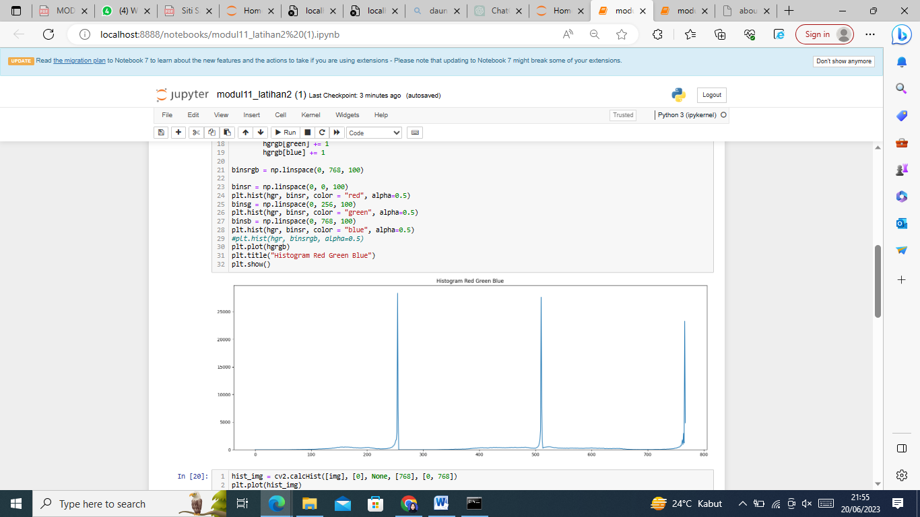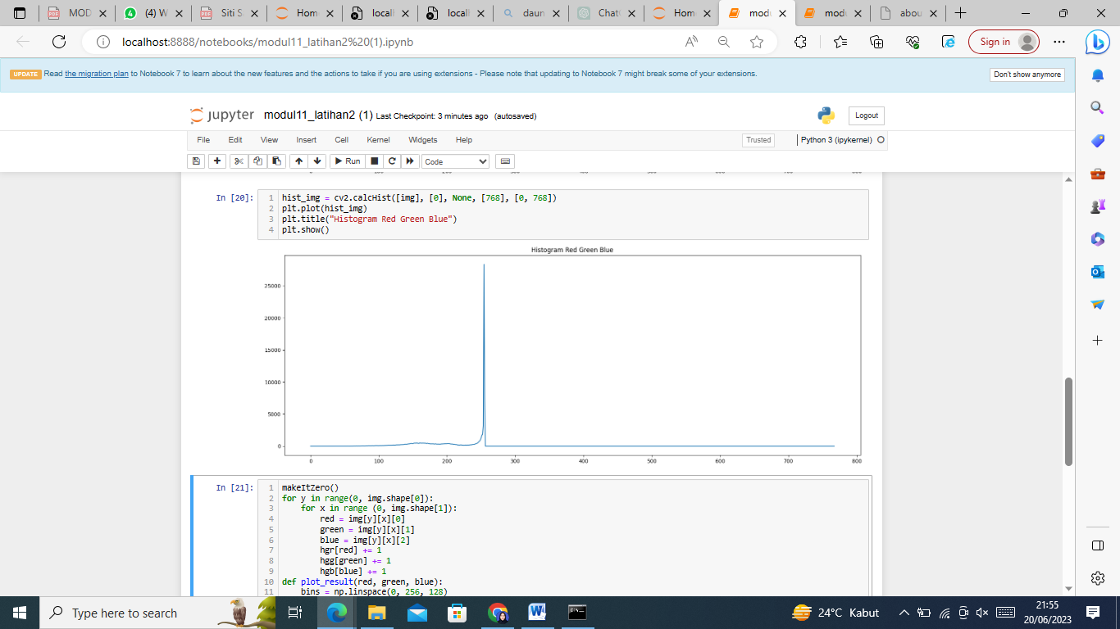



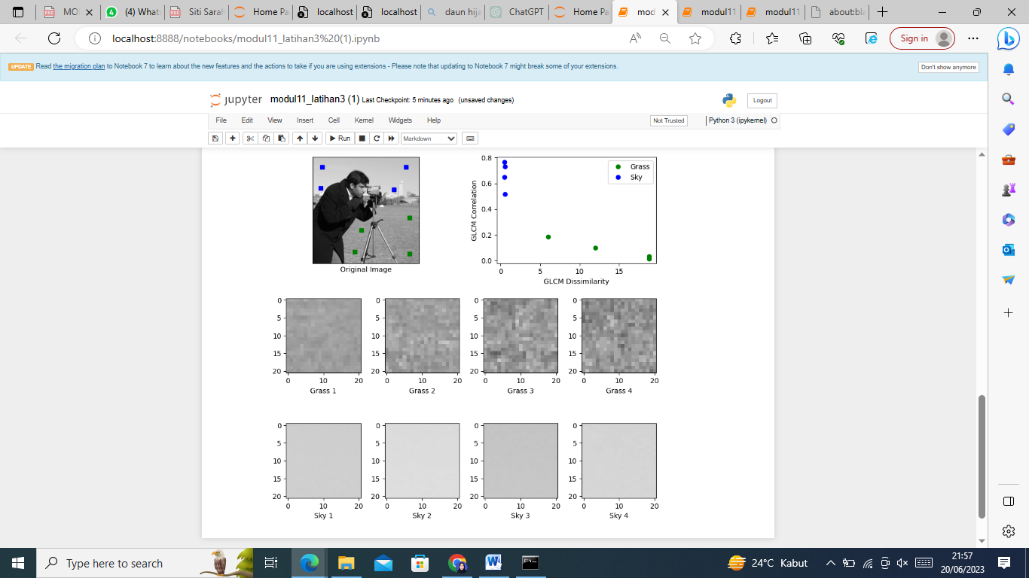



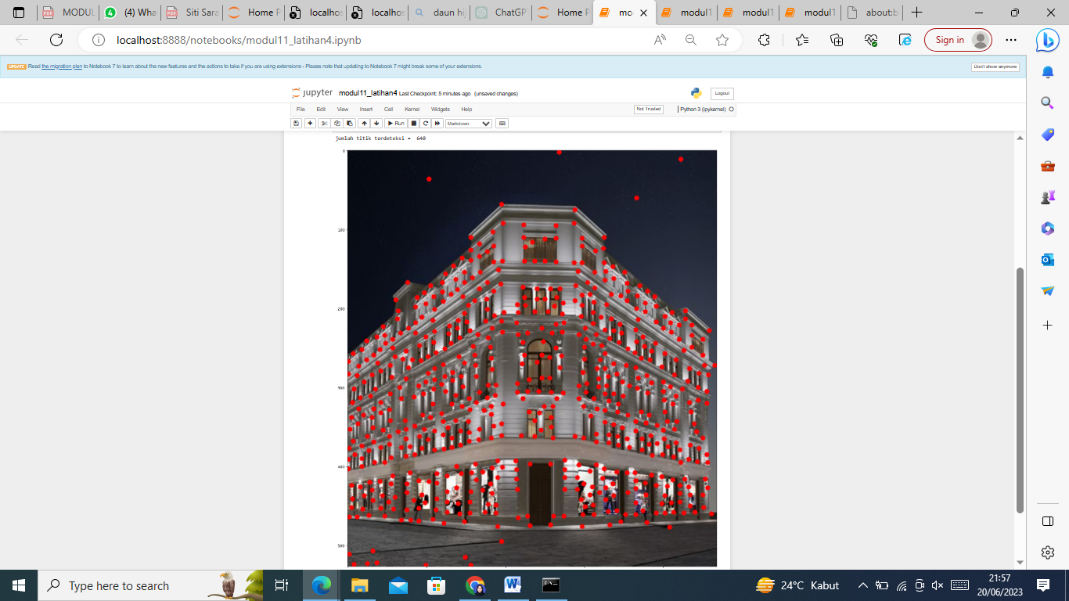



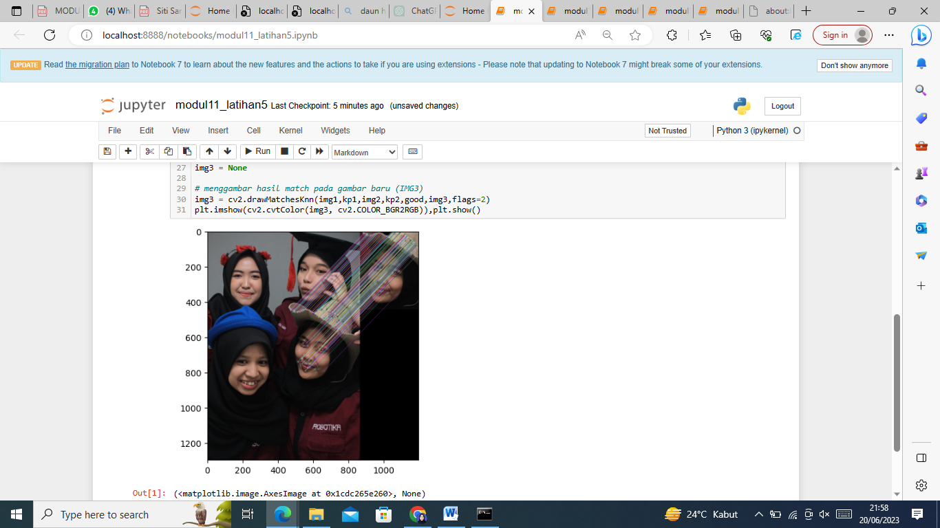



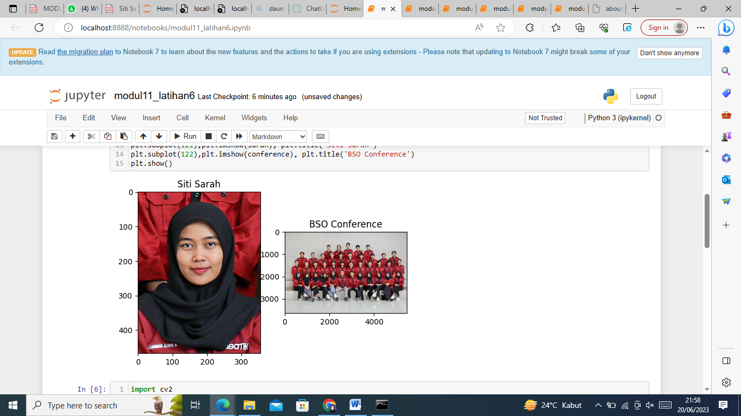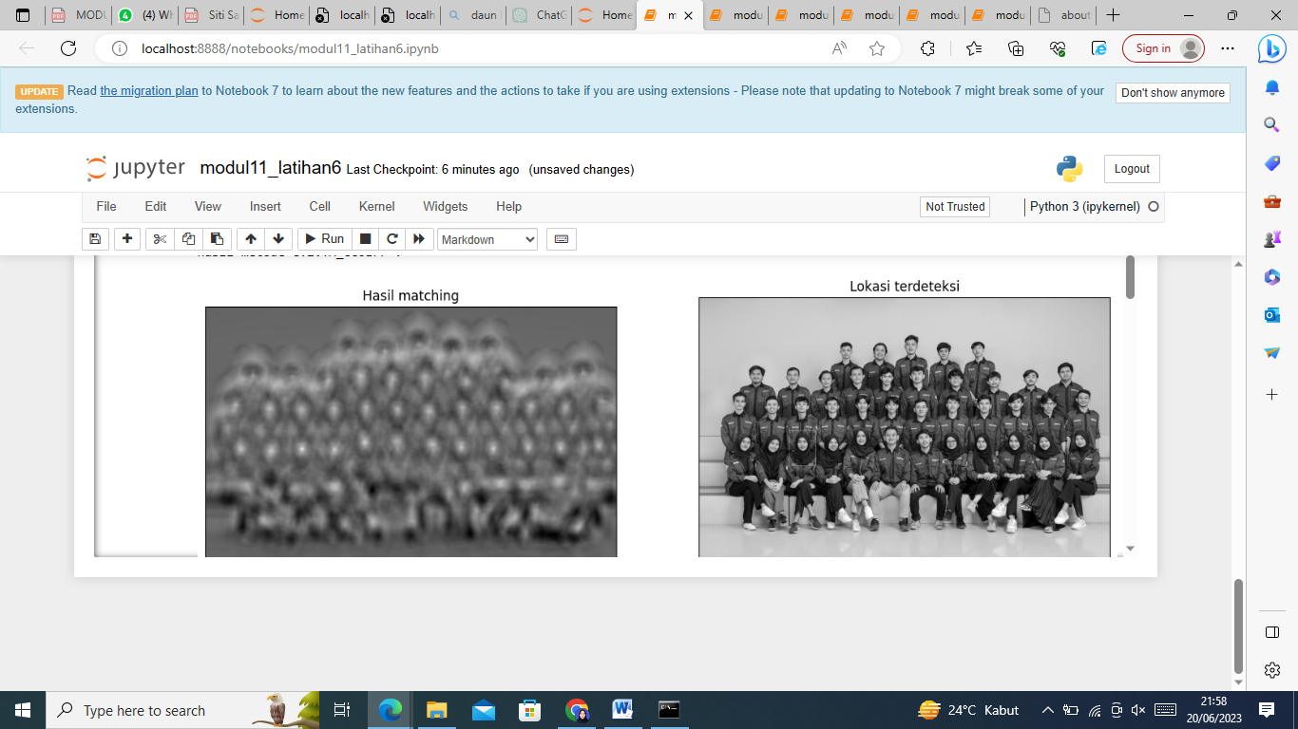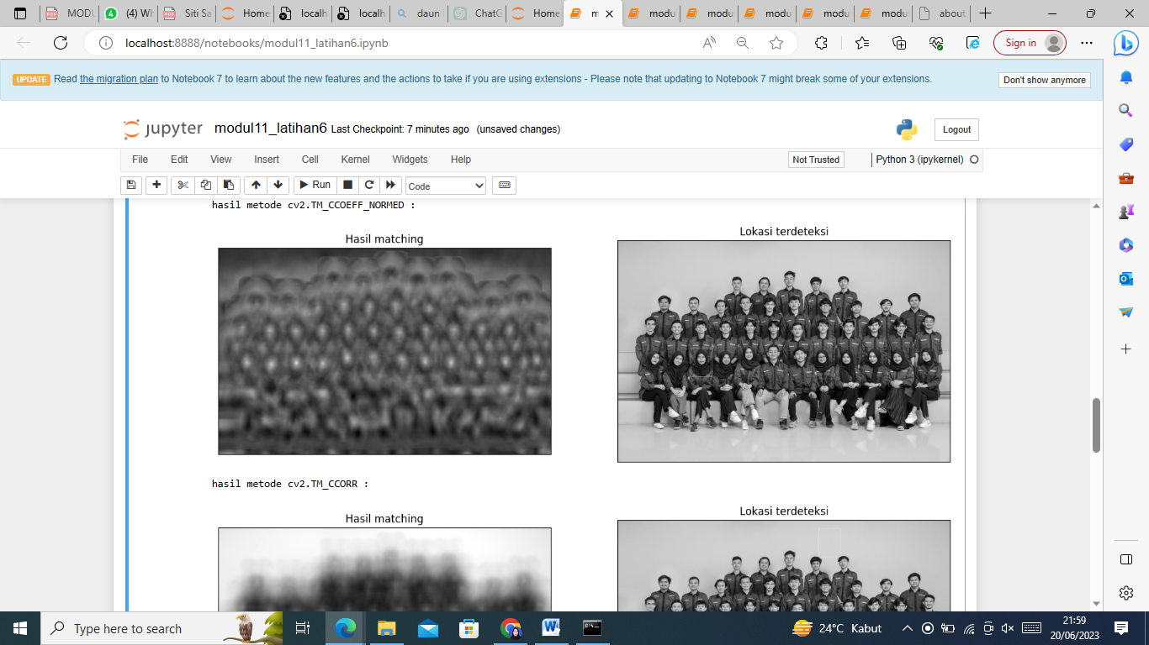



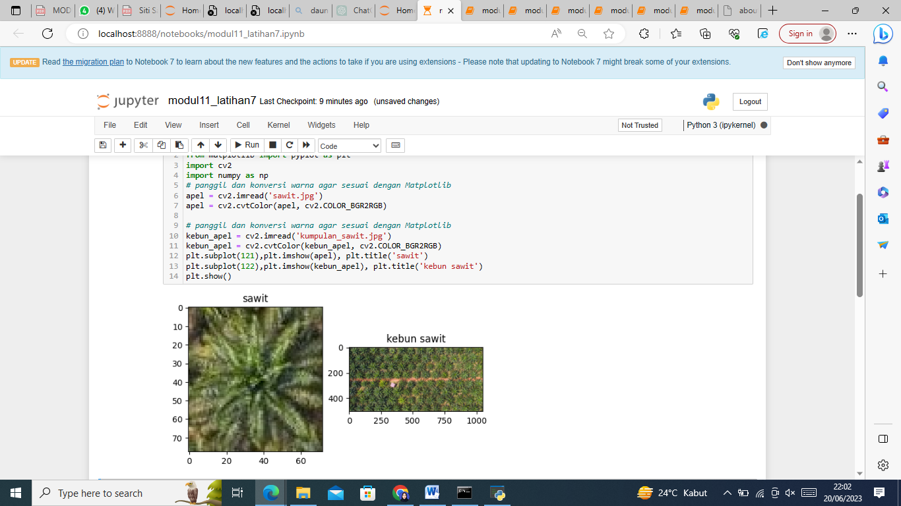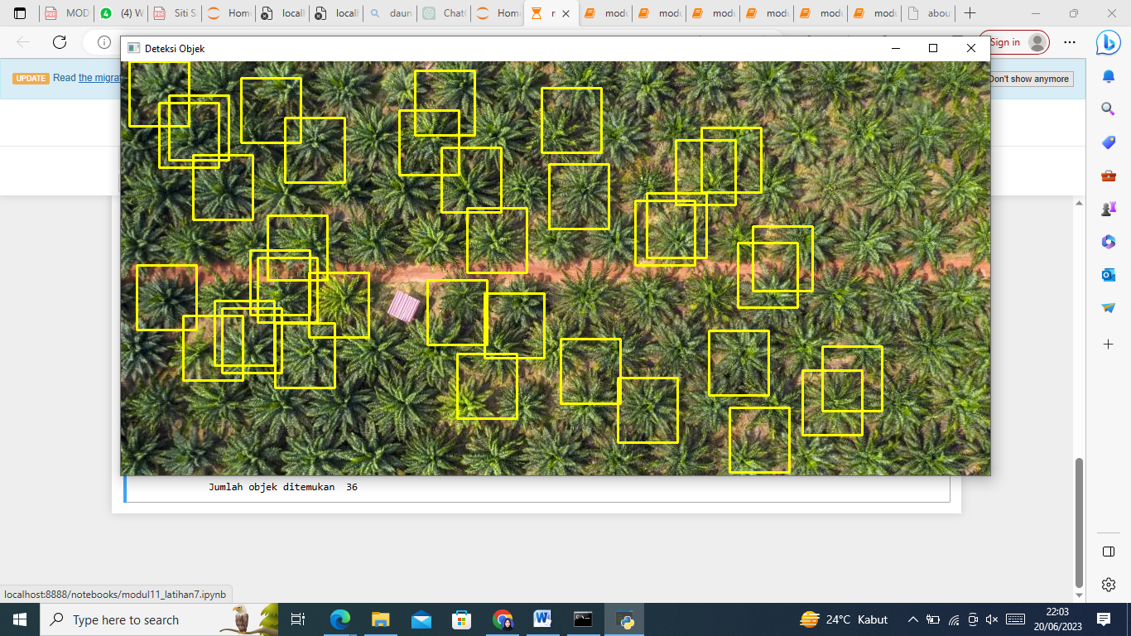

**Hasil Analisis :**

1. Fitur LBP yang telah dilakukan dalam praktikum ini yaitu pengenalan wajah. Dalam konteks ini, LBP dapat mengekstraksi fitur-fitur tekstur yang khas dari wajah, seperti pola kulit, tekstur mata, hidung, atau bibir menjadi seperti sketsa. Dari praktikum yang telah dilakukan bentuk histogram yang dihasilkan memiliki frekuensi yang menyebar pada histogramnya.
2. Pada praktikum ekstraksi fitur berdasarkan warna, menghasilkan histogram yang sesuai dengan gambar inputan yang telah kita masukkan. Gambar yang saya inputkan yaitu sebagi berikut

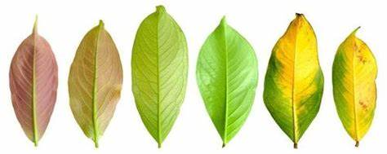

Oleh karena itu bentuk histogram yang dihasilkan tidak menyebar untuk semua frekuensinya.

1. Percobaan ekstraksi fitur glcm yang telah dilakukan dapat diketahui bahwa jika kontras tinggi, pola tekstur dalam foto akan terlihat lebih tajam. Jika kontras rendah, pola tekstur akan terlihat lebih halus atau homogen.
2. Dari hasil ekstraksi objek pada citra dengan menggunakan corner dtection dapat dilihat, sudut-sudut yang tajam dan signifikan terdeteksi dengan baik. Tidak ada deteksi sudut palsu atau kegagalan deteksi yang signifikan. Sudut-sudut terdeteksi memiliki kejelasan dan ketajaman yang baik. Sudut-sudut terdeteksi terdistribusi merata di seluruh citra. Ekstraksi objek dengan corner detector berhasil mendeteksi sudut-sudut penting dalam citra dengan akurasi dan kualitas yang baik.
3. Ekstraksi fitur dengan feature detection and matching menghasilkan, fitur-fitur yang terdeteksi dalam citra meliputi sudut-sudut yang tajam dan titik-titik penting dalam objek. Terdapat sejumlah fitur yang terdeteksi dengan baik, dan distribusi fitur-fitur tersebut cukup merata di seluruh citra. Deteksi fitur dalam citra cukup akurat, di mana fitur-fitur penting pada objek berhasil terdeteksi dengan baik. Namun, terdapat beberapa kasus di mana beberapa fitur mungkin tidak terdeteksi dengan sempurna, terutama pada objek dengan tekstur yang homogen.
4. Dengan menggunakan template matching mendeteksi wajah saya sendiri pada gambar menghasilkan, berhasil mendeteksi wajah Anda sendiri dalam gambar dengan akurasi yang baik. Deteksi wajah terjadi pada area yang sesuai dengan ciri-ciri wajah, seperti mata, hidung, dan mulut. Template matching secara akurat menemukan wajah Anda dalam gambar tanpa adanya deteksi wajah palsu atau kegagalan deteksi yang signifikan. Deteksi wajah yang dilakukan oleh template matching menunjukkan presisi yang tinggi, di mana batas wajah dapat terdeteksi dengan baik dan sejalan dengan kontur wajah Anda. Metode template matching berhasil mengidentifikasi lokasi yang tepat dari wajah Anda dalam gambar. Koordinat atau kotak pembatas yang dihasilkan sejajar dengan wajah Anda.
5. Pada saat mendeteksi sawit menggunakan template matching yang telah dilakukan, saya mendapatkan bahwa template matching ini tidak terlalu efisien dalam menghitung pohon sawit. Hanya beberapa pohon sawit yang dapat terdeteksi.